Прокуратура Сергиевского района разъясняет: «Как устанавливается график отпусков работникам?»
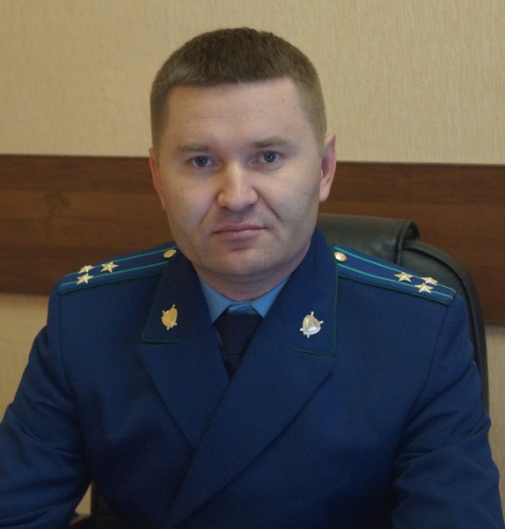
Разъясняет прокурор Сергиевского района Виталий Рябов
«Согласно Трудовому кодексу РФ график отпусков работникам утверждается работодателем (с учетом мнения профсоюза) не позже чем за 2 недели до нового года.
После утверждения график обязателен как для работодателя, так и для работника. О времени начала отпуска работник должен быть извещен под роспись не позднее чем за 2 недели до его начала.

-Что будет если работодатель не известит работника об отпуске за 2 недели до его начала?
«Если работодатель предупредил работника о времени начала отпуска позже чем за 2 недели до его начала, либо своевременно не выплатил отпускные, то работодатель по письменному заявлению работника, обязан перенести ежегодный оплачиваемый отпуск на другой срок, согласованный с работником».
-Предусмотрены ли иные условия предоставления ежегодного оплачиваемого отпуска?
«Да, предусмотрены. Отдельным категориям работников ежегодный оплачиваемый отпуск предоставляется по их желанию в удобное для них время.
-женщинам, по их желанию, перед отпуском по беременности и родам или непосредственно после него, либо по окончании отпуска по уходу за ребенком независимо от стажа работы в данной организации.
-отцам, воспитывающим детей без матери, а также опекунам (попечители) несовершеннолетних, которые могут брать отпуск по окончании отпуска по уходу за ребенком.
-работающему родителю (опекуну, попечителю), по его просьбе, работодатель обязан вне очереди предоставить ежегодный оплачиваемый отпуск или его часть (не менее 14 календарных дней) для сопровождения ребенка в возрасте до 18 лет в другую местность для поступления на обучение по образовательным программам среднего или высшего образования.
В том числе, при наличии 2 и более детей отпуск для этой цели предоставляется один раз для каждого ребенка».
01.09.2017

